XI ENCUENTRO INTERNACIONAL SOBRE BARROCO

18, 19 y 20 de octubre, 2023
Sucre - Bolivia

FORMULARIO DE INSCRIPCIÓN DE PONENCIAS

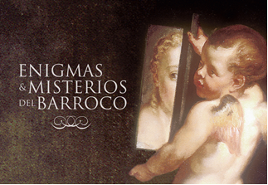

Título de la disertación

Expositor
Nombre completo
Profesión
Institución a la que representa (si corresponde)
Email
Teléfono/whatsapp
Ciudad y país

Ponencia. Marcar con una “X” el eje temático donde se inserta la ponencia
Arquitectura
Arte
Antropología
Historia
Filología / Letras
Música
Teatro
Gastronomía
Otros (Describir)..

Resumen de la ponencia o taller (Máimo 3000 caracteres)

Resumen de la Hoja de Vida del ponente o facilitador. 10 líneas

El formulario debe ser enviado a: norcam11@gmail.com, fundacion@visioncultural.org

